**2021～2022学年高三年级期末试卷**



**物　　理**

(满分：100分　考试时间：75分钟)

2022．1

一、 单项选择题：本题共10小题，每小题4分，共40分．每题只有一个选项最符合题意．

1. 下雪了，晶莹的雪花像轻盈的玉蝴蝶在翩翩起舞，雪花的形状如图所示．下列关于雪花的说法正确的是(　　)

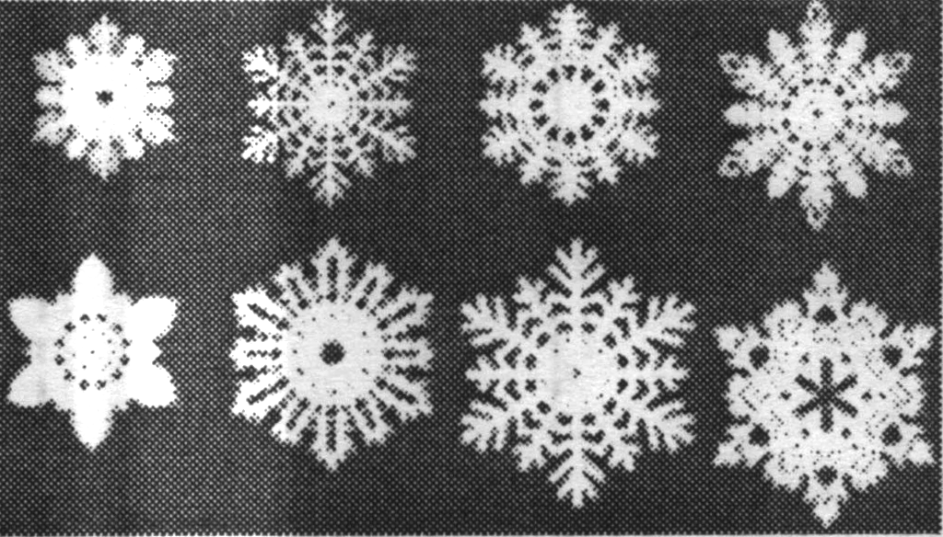

A. 是多晶体

B. 是非晶体

C. 具有各向异性

D. 飞舞时，说明分子在做无规则运动

2. 含有钍(Th)的花岗岩等岩石会释放出放射性惰性气体氡(Rn)，衰变方程为Th→Rn＋3He＋2Y.下列说法正确的是(　　)

A. Y是H

B. Y是e

C. Rn核的电子数比Th核的少4

D. Rn核的中子数比Th核的少12

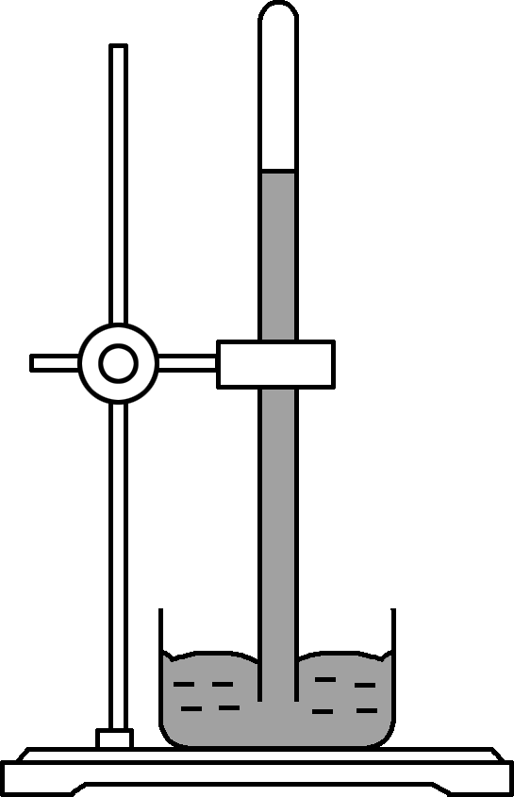

3. 如图所示，在做托里拆利实验时，玻璃管内有些残留的空气，此时玻璃管竖直放置．假如把玻璃管缓慢竖直向上提起一段距离，玻璃管下端仍浸在水银中，在这过程中，大气的压强、温度均保持不变．若将管内空气视为理想气体，则管内的空气(　　)

A. 体积增大　 B. 压强增大

C. 放出热量　 D. 内能增大

4. 2021年11月8日，“天问一号”环绕器成功实施近火制动，准确进入遥感使命轨道．制动前环绕器在轨道Ⅰ上运动，在*P*点制动后进入轨道Ⅱ运动．如图所示，环绕器沿轨道Ⅰ、Ⅱ运动到*P*点的速度大小分别为*v*1、*v*2；加速度大小分别为*a*1、*a*2.则(　　)

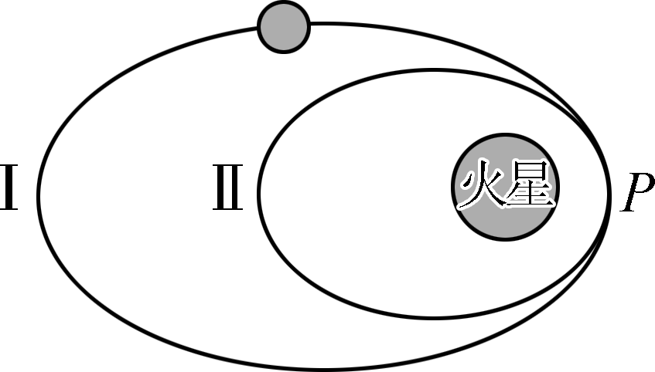

A. *v*1>*v*2，*a*1＝*a*2

B. *v*1<*v*2，*a*1<*a*2

C. *v*1＝*v*2，*a*1＝*a*2

D. *v*1＝*v*2，*a*1>*a*2

5. 如图所示为一种延时继电器的示意图，铁芯上有两个线圈*A*和*B*.线圈*A*跟电源连接，线圈*B*两端连在一起构成一个闭合回路．在断开开关S的时候，弹簧K并不会立刻将衔铁D拉起使触头C离开触点，而是过一小段时间才执行这个动作．下列说法正确的

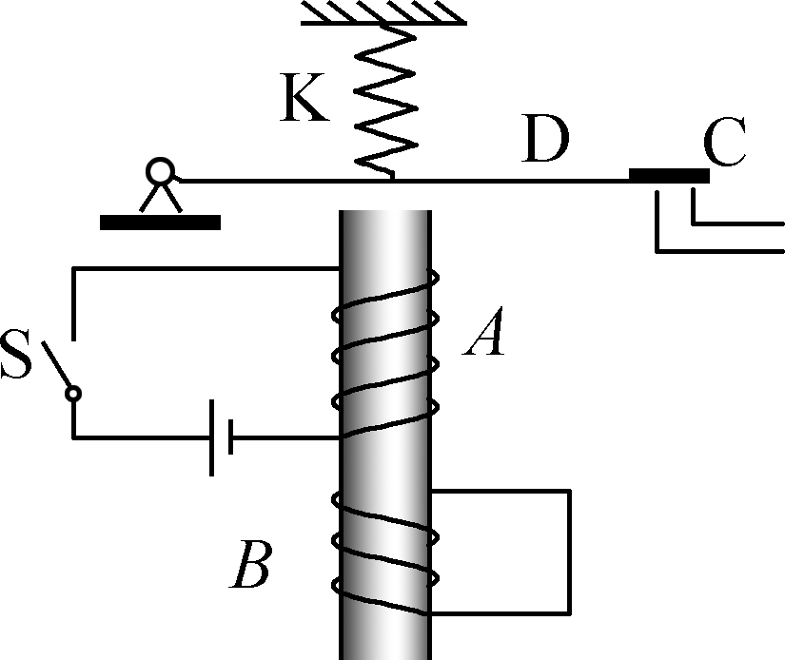

是　(　　)

A. 线圈*B*不闭合，仍会产生延时效应

B. 将衔铁D换成铜片，延时效果更好

C. 保持开关S闭合，线圈*B*中磁通量为零

D. 断开开关S的瞬间，线圈*B*中的电流从上往下看为顺时针方向

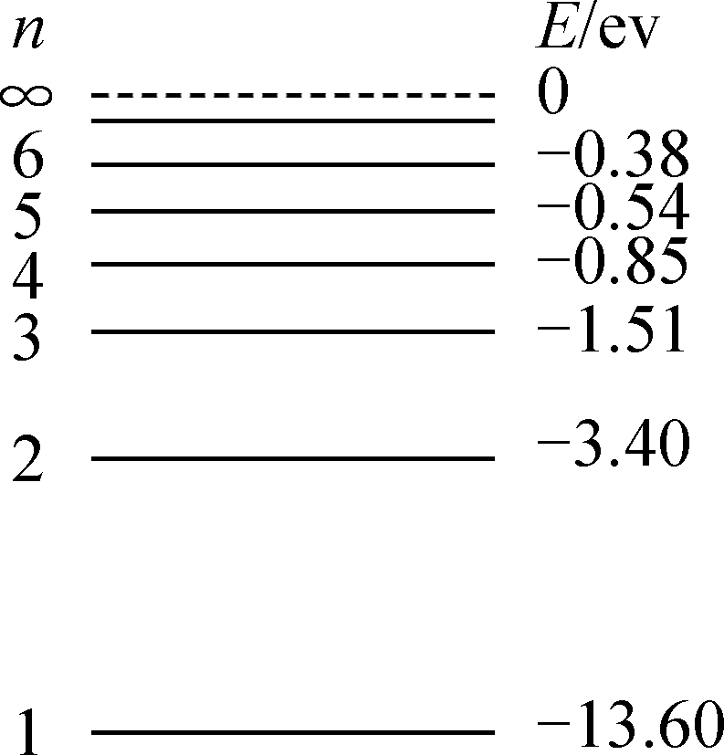

6. 如图所示为氢原子的能级图．一群处于基态的氢原子受到激发后，会辐射出6种不同频率的光．已知可见光光子的能量范围为1.64 eV～3.19 eV.下列说法正确的是(　　)

A. 6种不同频率的光中包含有γ射线

B. 基态的氢原子受激后跃迁到*n*＝6的能级

C. 从*n*＝4能级跃迁到*n*＝2发出的光是可见光

D. 从*n*＝4能级跃迁到*n*＝3发出的光波长最短

7. 草地滑坡是不少生态公园中的休闲项目．甲、乙两游客分别乘坐相同滑车从滑道上同一位置由静止下滑，游客乙的质量比甲大．将滑道简化为一倾斜的斜面，滑车与滑道的动摩擦因数处处相同．则(　　)

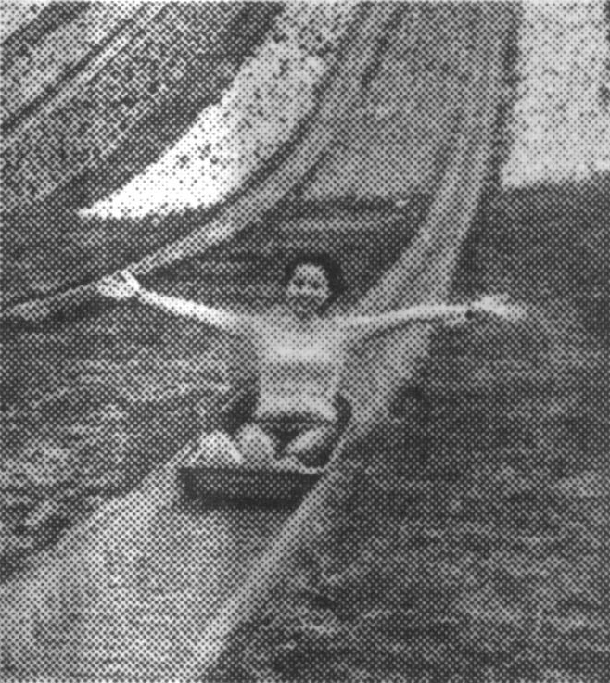

A. 乙滑到底端时的速度更大

B. 乙在滑道上滑行的时间更长

C. 下滑相同高度时，乙的重力的功率更大

D. 两次在滑道上滑行产生的热量相同

8. 如图所示为足球踢出后在空中运动依次经过*a*、*b*、*c*三点的轨迹示意图，其中*a*、*c*两点等高，*b*为最高点，则足球(　　)

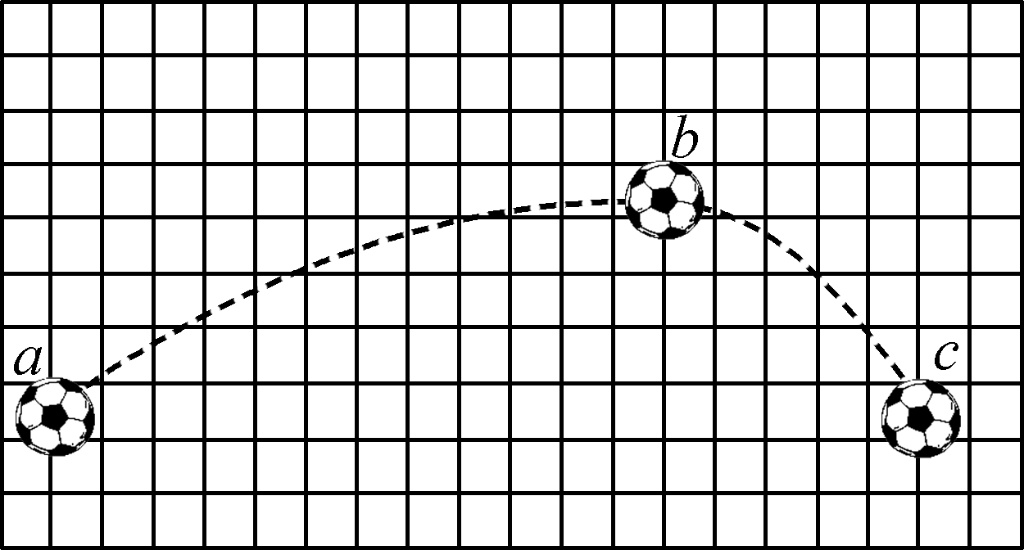

A. 从*a*运动到*b*的时间大于从*b*运动到*c*的时间

B. 在*b*点的加速度方向竖直向下

C. 在*a*点的机械能比在*b*点的大

D. 在*a*点的动能与在*c*点的相等

9. 如图所示，*OMNF*为正三棱锥，三角形*MNF*的重心为*P*.现在顶点*O*处固定＋*Q*的点电荷，则在*MNF*所在的平面内(　　)

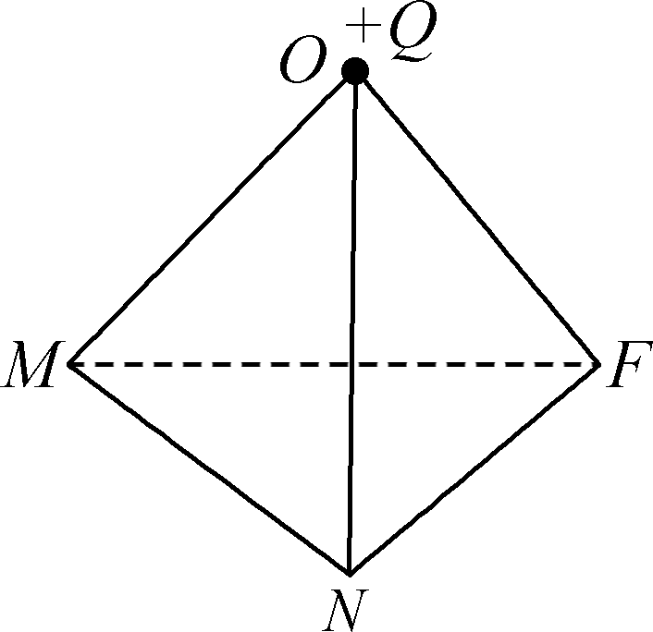

A. *P*点的电势最低

B. *P*点的电场强度最大

C. 检验电荷沿*NF*移动时，电势能始终不变

D. 检验电荷沿*MN*移动时，电场力始终不做功

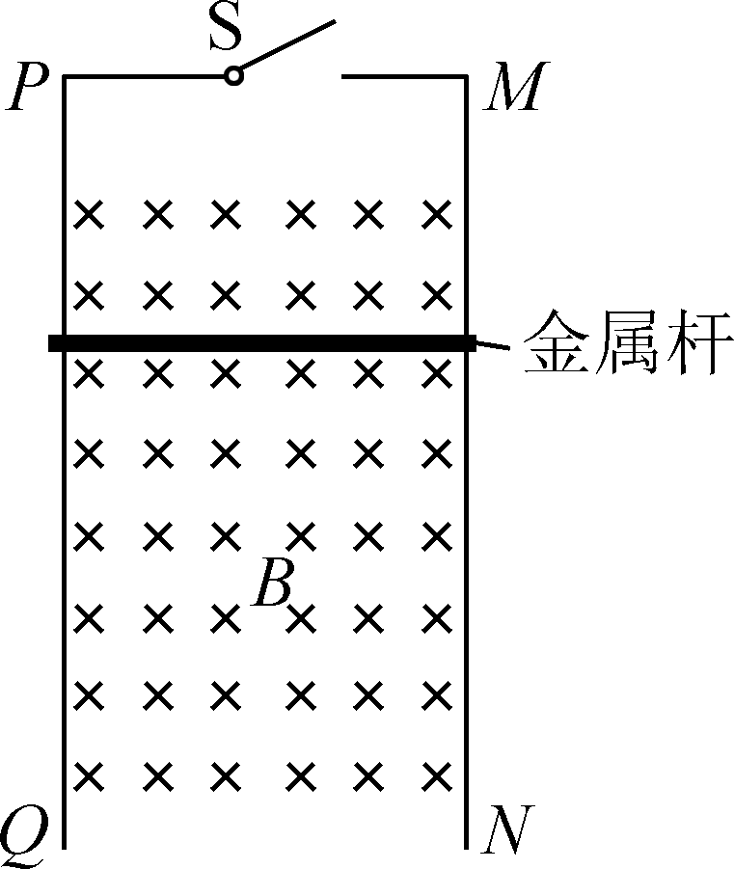

10. 如图所示，*MN*和*PQ*是两根足够长、电阻不计的相互平行、竖直放置的光滑金属导轨，匀强磁场垂直导轨平面．有一定质量和电阻的金属杆，始终与导轨垂直且接触良好．现将开关S断开，让金属杆由静止开始下落，经过一段时间后，再将S闭合．金属杆所受的安培力、下滑时的速度分别用*F*、*v*表示；通过金属杆的电流、电量分别用*i*、*q*表示．若从S闭合开始计时，则*F*、*v*、*i*、*q*分别随时间*t*变化的图像可能正确的是(　　)

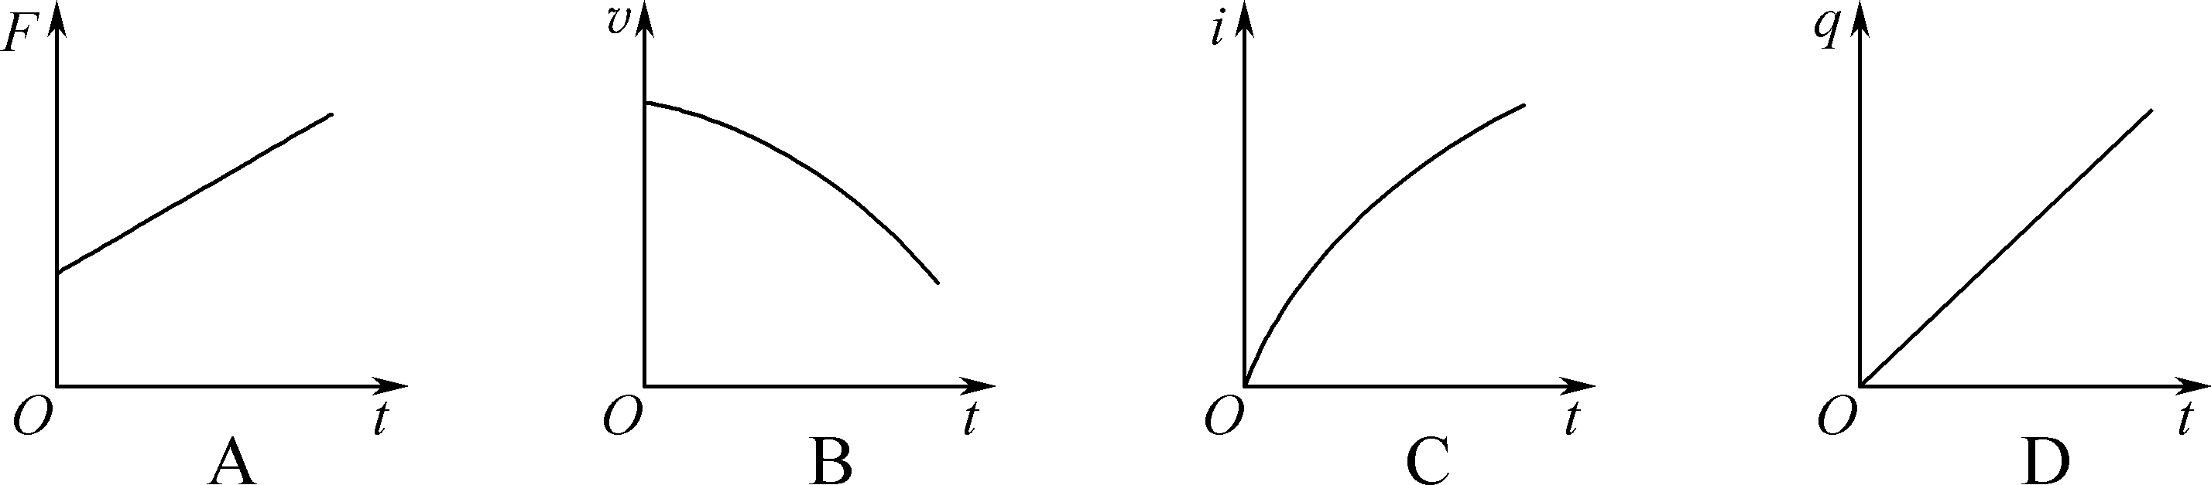

二、 非选择题：本题共5题，共60分．其中第12题～15题解答时请写出必要的文字说明、方程式和重要的演算步骤．只写出最后答案的不能得分．有数值计算的题，答案中必须明确写出数值和单位．

11. (15分)某同学要将一量程为3 V的电压表改装成量程为15 V的电压表．

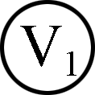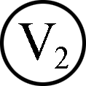

(1) 先将直接接到内阻很小的电源两端，读数为2.0 V，再将与阻值为3 000 Ω的电阻串联后，接到该电源两端，读数为0.8 V，则的内阻为________Ω.



(2) 要改装成量程为15 V的电压表，需要将表与合适的电阻*R*________(选填“串联”或“并联”).



(3) 将改装后的电压表与一标准电压表校对，完成下面的实物连接．

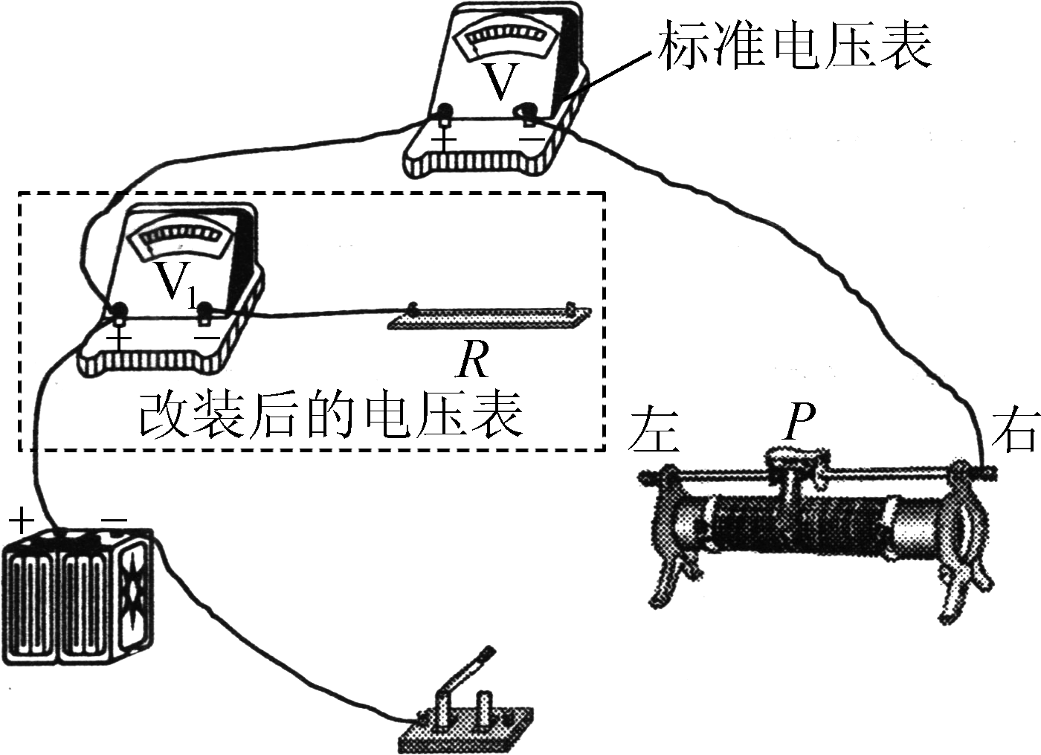

(4) 在闭合开关之前，滑动变阻器的滑片*P*置于最________(选填“左”或“右”)端．

(5) 闭合开关，移动滑片*P*，标准表示数为10.5 V时，表示数为2.5 V．要达到预期目的，只需要将阻值为*R*的电阻换为一个阻值为*kR*的电阻即可，其中*k*＝________(结果保留三位有效数字).



12. (8分)如图所示为光导纤维简化为长直玻璃丝示意图，玻璃丝长为*l*，*AB*、*CD*分别代表左、右两平行端面．一单色光从*AB*端面射入玻璃丝，从*CD*端面射出．已知玻璃丝对单色光的折射率为*n*(*n*<)，光在真空中的速度为*c*.求该单色光：

(1) 垂直*AB*端面入射，在玻璃丝中传播到*CD*面的时间*t*；

(2) 能从*AB*端面传播到另一端面*CD*，入射角正弦值sin *θ*的范围．

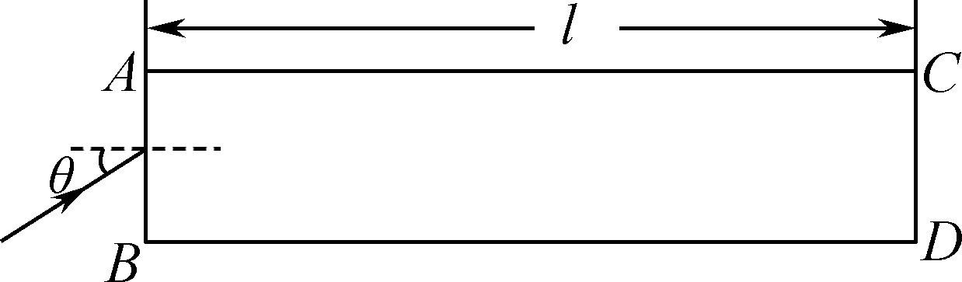

13. (8分)如图甲所示，理想变压器原、副线圈的匝数分别为*n*1＝1 500、*n*2＝500，在原、副线圈的回路中分别接有阻值均为10 Ω的电阻*R*1、*R*2.副线圈上接一理想交流电压表，*a*、*b*之间接有正弦交流电源，其电压*u*随时间*t*变化的图像如图乙所示．求：(结果均保留整数)

(1) 电阻*R*2中电流的频率*f*；

(2) 交流电压表的读数*U*2.

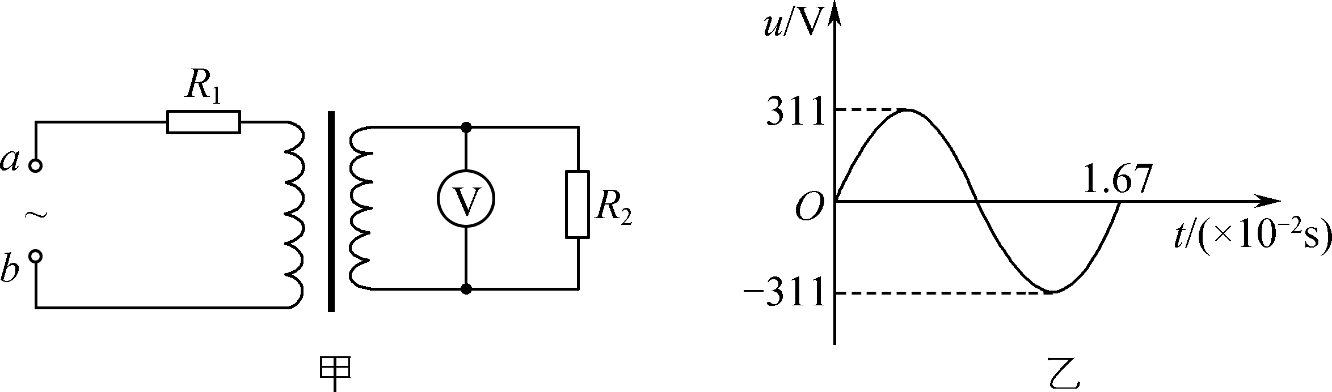

14. (13分)如图所示，半径为*R*的竖直圆环在电动机作用下，可绕水平轴*O*转动，圆环边缘固定一只质量为*m*的连接器．轻杆通过轻质铰链将连接器与活塞连接在一起，活塞质量为*M*，与固定竖直管壁间摩擦不计．当圆环逆时针匀速转动时，连接器的动量大小为*p*，活塞在竖直方向上运动，从连接器转动到与*O*等高的位置*A*开始计时，经过一段时间连接器转到最低点*B*，此过程中，活塞的位移为*x*，重力加速度取*g*.求连接器：

(1) 所受到的合力大小*F*；

(2) 转到动量变化最大时所需的时间*t*；

(3) 从*A*转到*B*的过程中，轻杆对活塞所做的功*W*.

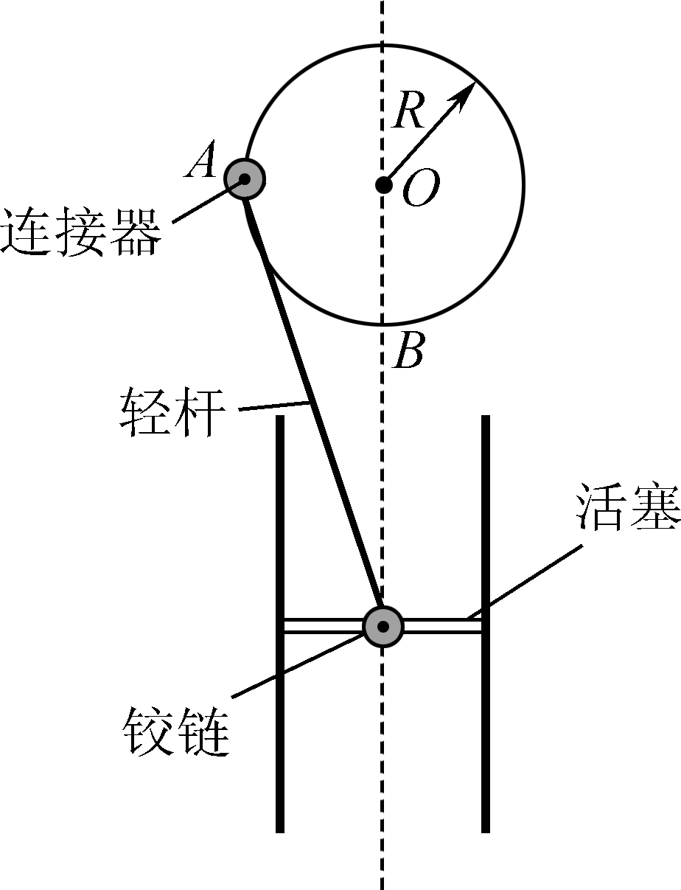

15. (16分)如图甲所示，在*xOy*平面的第一象限内存在周期性变化的磁场，规定垂直纸面向内的方向为正，磁感应强度*B*随时间*t*的变化规律如图乙所示．某质量为*m*、电荷量为＋*q*的粒子，在*t*＝0时刻沿*x*轴正方向从坐标原点*O*射入磁场．图乙中*T*0为未知量．已知*B*0＝*K*，sin 37°＝0.6，cos 37°＝0.8.求：



(1) 0～*T*0时间内粒子做匀速圆周运动的角速度*ω*；

(2) 若粒子不能从*Oy*轴射出磁场，磁感应强度变化周期的最大值*T*0m；

(3) 若粒子能从坐标为(3*d*，4*d*)的*D*点平行于*Ox*轴射出，其射入磁场时速率*v*.

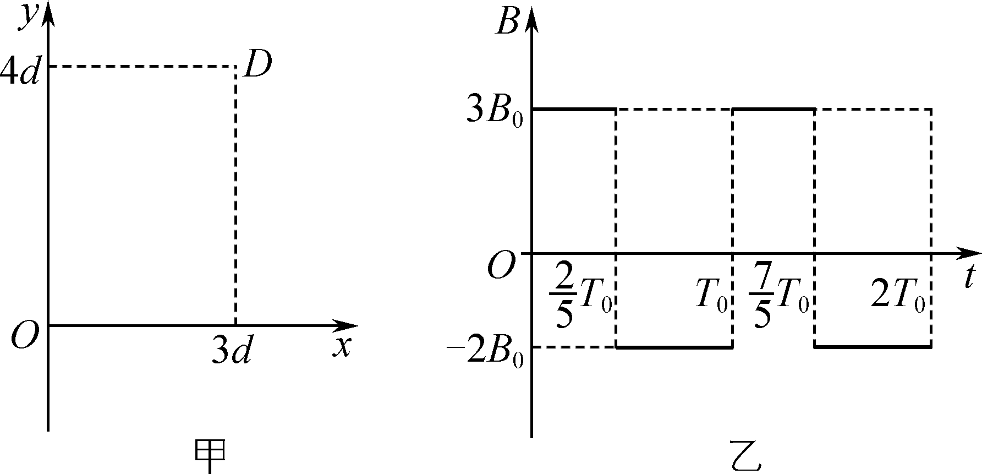

**2021～2022学年高三年级期末试卷(南京、盐城)**

**物理参考答案及评分标准**

1. C　2. B　3. A　4. A　5. D　6. C　7. C　8. C　9. B　10. D

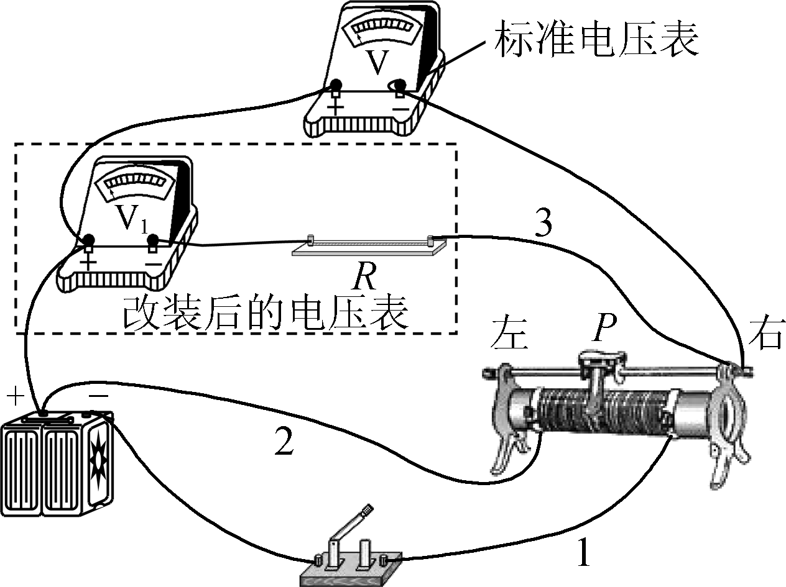

11. (1) 2 000(3分)　(2) 串联(3分)

(3) 如图中1、2、3根连线(连对一根线得1分，3分)

(4) 左(3分)　(5) 1.25(3分)

12. (8分)解：(1) *v*＝(1分)

*t*＝(1分)

*t*＝(1分)

(2) sin *C*＝(2分)

*n*＝(1分)

sin *θ*＝*n*sin (90°－*C*)(1分)

解得sin *θ*≤(1分)

13. (8分)解：(1) 变压器原、副线圈中交变电流的频率相等，即*f*原＝*f*副(1分)

*T*＝1.67×10－2s(1分)

*f*＝(1分)

解得*f*＝60 Hz(1分)

(2) 设通过*R*2中的电流为*I*2，*R*1中的电流为*I*1

电源输出的总功率*UI*1＝*IR*1＋*IR*2(1分)

＝(1分)

*U*2＝*I*2*R*2(1分)

解得*U*2＝66 V(1分)

14. (13分)解：(1) *vA*＝(1分)

*F*＝*m*(1分)

解得*F*＝(1分)

(2) 动量大小不变，方向相反．当动量方向相反时，动量变化量最大，即Δ*p*＝2*p*(1分)

*T*＝＝(1分)

*t*＝*NT*＋(*N*＝0、1、2、3…)(1分)

解得*t*＝(*N*＝0、1、2、3…)(1分)

(3) 设速度与杆夹角为*α*

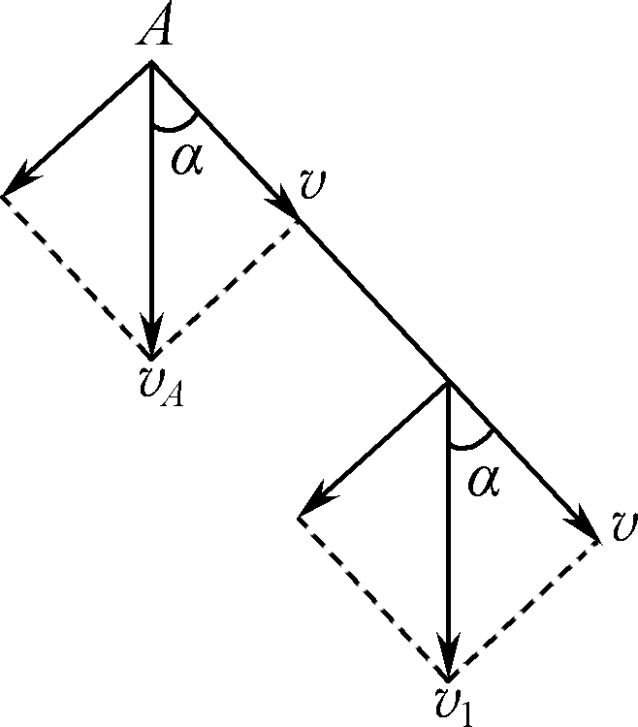

在*A*位置：*vA*cos *α*＝*v*1cos *α*(1分)

*vA*＝*v*1(1分)

在*B*位置：*v*2＝0(1分)

由动能定理可得*W*合＝Δ*E*k(1分)

*Mgx*＋*W*＝*Mv*－*Mv*(1分)

解得*W*＝－*M*(*gx*＋)(1分)

15. (16分)解：(1) *T*＝(1分)

*ω*＝(1分)

解得*ω*＝3π*K*(1分)

或*f*＝*ma*　*f*＝3*B*0*qv*　*a*＝＝*ω*2*R*　解得*ω*＝3π*K*

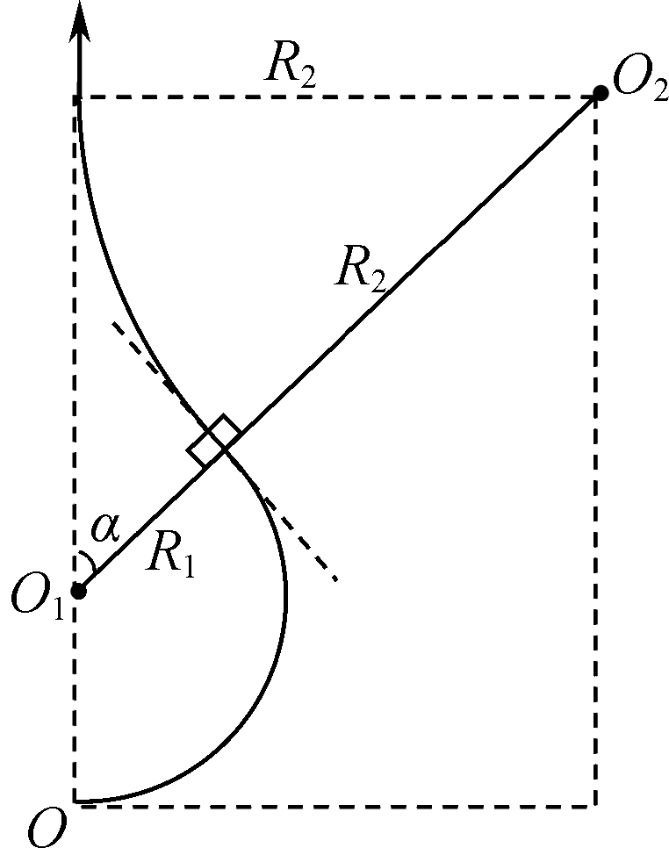

(2) 由牛顿第二定律可得*Bvq*＝*m*(1分)

解得*R*＝(1分)

*R*1＝

*R*2＝

由三角形*O*1*O*2*C*得sin *α*＝(1分)

*α*＝37°

在0～*T*0时间内×＝*T*0m(1分)

解得*T*0m＝(1分)

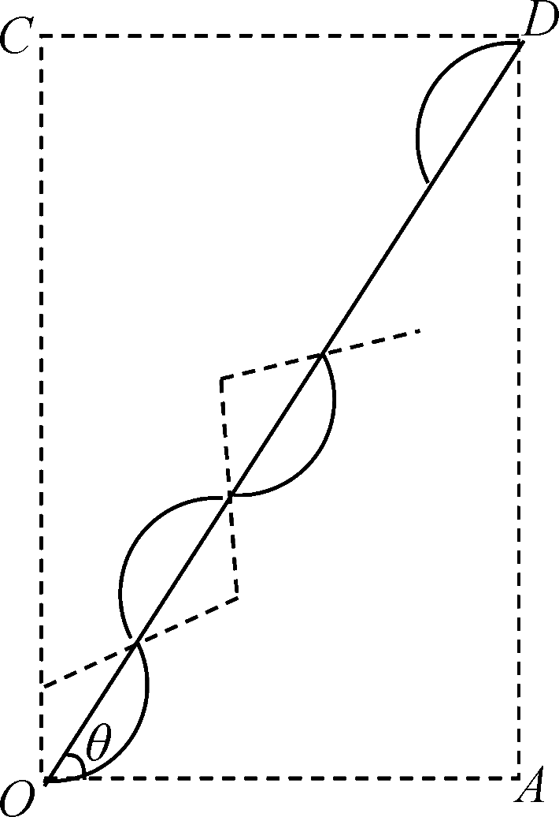

(3) 经分析可作出粒子在场中运动的示意图，由图可知tan*θ*＝＝(1分)

*θ*＝53°(1分)

在0～*T*0内运动时间*t*1＝·＝(1分)

在*T*0～*T*0内运动时间＝(1分)

*t*2＝＝·(1分)

即粒子在0～*T*0内与*T*0～*T*0内恰好都转过106°圆心角

Δ*x*＝2*R*1sin 53°＋2*R*2sin 53°(1分)

5*d*＝*N*Δ*x*(*N*＝1、2、3…)(1分)

解得*v*＝(*N*＝1、2、3…)(1分)